Ознакомьтесь с местом расположения картинной галереи
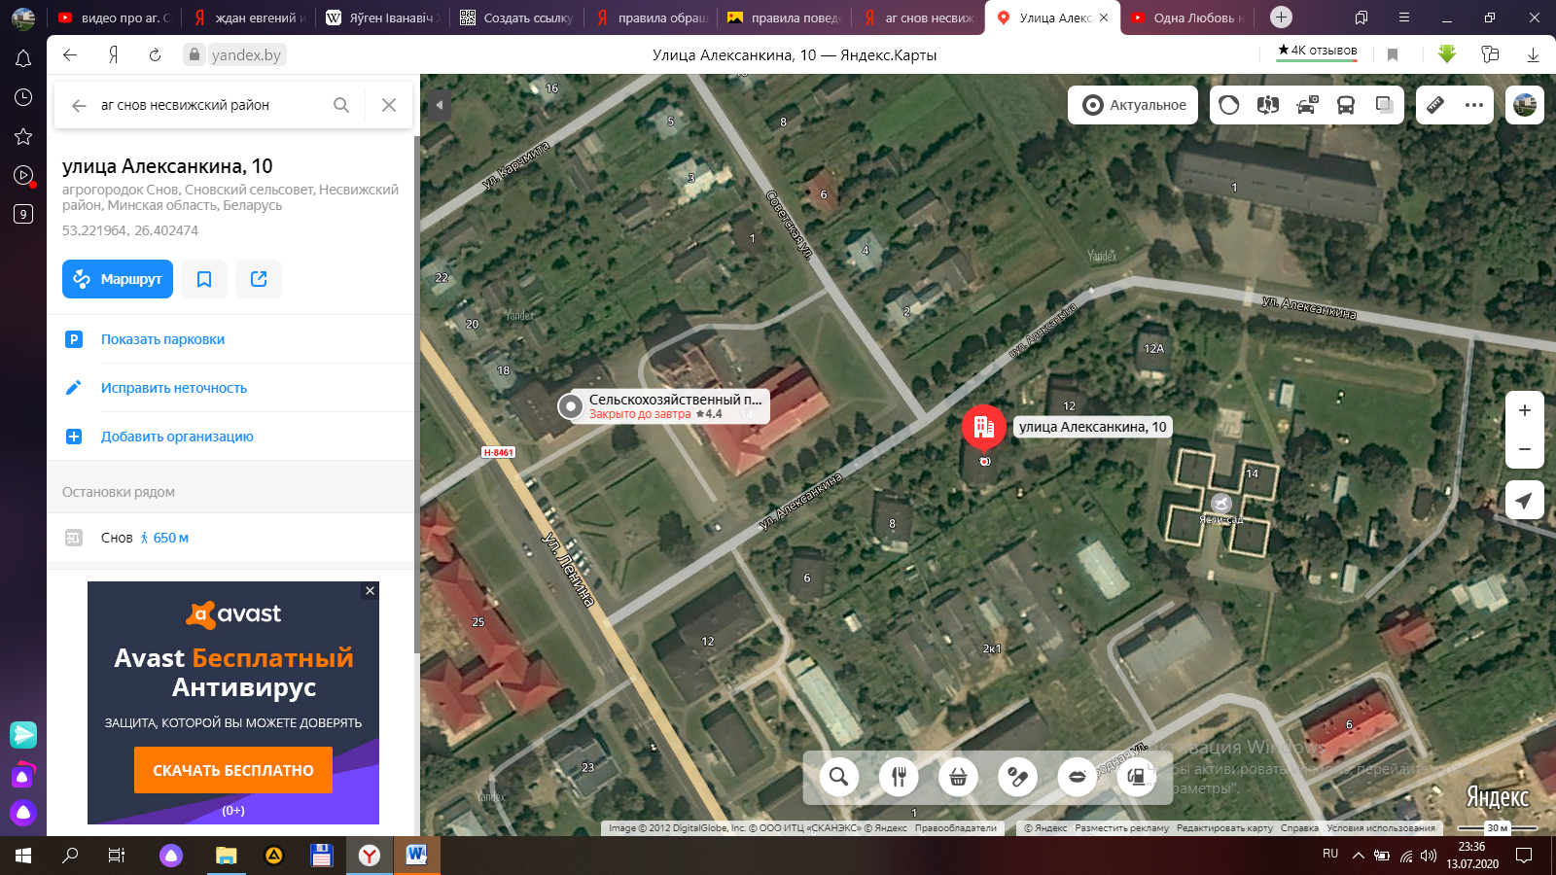

Расскажите ребенку интересные факты о жизни Ждана Евгения Ивановича.
Евгений Иванович родился 15 декабря 1937 года в деревне Тарейки Несвижского района Минской области.
В 1956 году закончил Сновскую среднюю школу. В 1967 году - Белорусский театрально-художественный институт и был направлен на работу в Государственный театр оперы и балета Беларуси. В период с 1987 года по 1994 год Евгений Иванович Ждан работал главным художником в Республиканской дирекции эстрадно-циркового искусства. С 1994 года по 2004 год занимал должность главного художника Государственного театра музыкальной комедии Беларуси.
Заслуженный деятель культуры Белоруссии. Первый лауреат Национальной премии «За духовное возрождение». Награжден медалями Ф.Скорины и Союза художников «За особые заслуги в области искусства».
Произведения художника находятся в Национальном художественном музее Беларуси, Московском музее Бахрушина, Белорусском театральном музее, в школьном историко-краеведческом музее, а также в частных коллекциях.
Умер 5 декабря 2016 года.
В 2005 году Е.И.Ждан в своём доме в деревне Снов создал культурно-просветительский центр и картинную галерею и сообщил ее городу Несвижу, которая стала затем филиалом Несвижского историко-краеведческого музея.
В 2007 году за большой взнос, который сделал художник для Несвижа, Евгению
Ивановичу Ждану присвоили звание Почетного жителя города.
Творчество
Ознакомьте ребенка с творчеством знаменитого художника, обратите внимание на стиль изображения картин, какие жанры картин использовал художник. Обязательно поинтересуйтесь, какая картина понравилась больше всего и почему!!! А так же поделитесь своими впечатлениями с ребенком.

Уважаемые родители!!!
Предлагаем вам, после посещения картинной галереи Ждана Е.И. устроить дома свою картинную галерею. Предложите вашему ребенку изобразить понравившуюся ему картину или нарисовать по своему замыслу. И вы не оставайтесь в стороне рисуйте вместе с ребенком!

Предлагаем вам ознакомиться с виртуальной видеоэкскурсией картинной галереи Ждана Е.И.

Уважаемые родители! Следуя по маршруту к картинной галереи не забывайте простые правила безопасности дорожного движения.
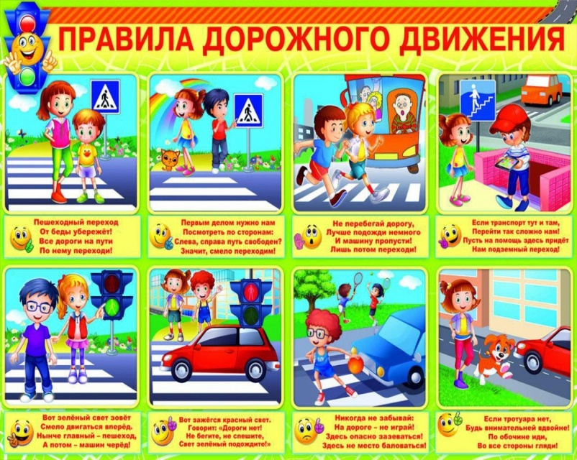

А так же, обязательно напомните своим детям правила поведения в общественном месте.
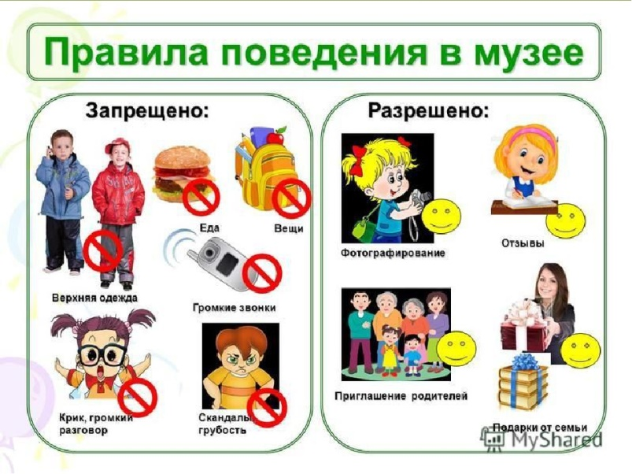

Маршрут «Картинная галерея Ждана Евгения Ивановича»

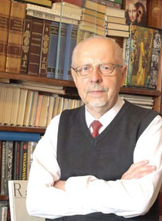

Цель посещения маршрута: учить детей воспринимать произведения искусства, видеть красоту изображенную на картинах; объяснить, что на картине каждый художник выражает свое отношение к природе, обществу; познакомить детей с работами известного художника; воспитывать патриотические чувства и гордость за известных людей нашего края.

